乐亭县餐饮单位食品安全
“红黑榜”第三期

为进一步落实餐饮单位食品安全主体责任，强化守信激励和失信惩戒力度，提升乐亭县餐饮业食品安全整体水平，推进我区餐饮业面貌提升。根据《乐亭县餐饮服务单位“红黑榜”管理办法》的规定，现向社会公布第三期乐亭县餐饮单位食品安全“红黑榜”。大家一起来看看有哪些单位“上榜”（排名不分先后）。
红榜
一、茶亭序
上榜理由：1.就餐环境整洁。
2.物品摆放整齐。

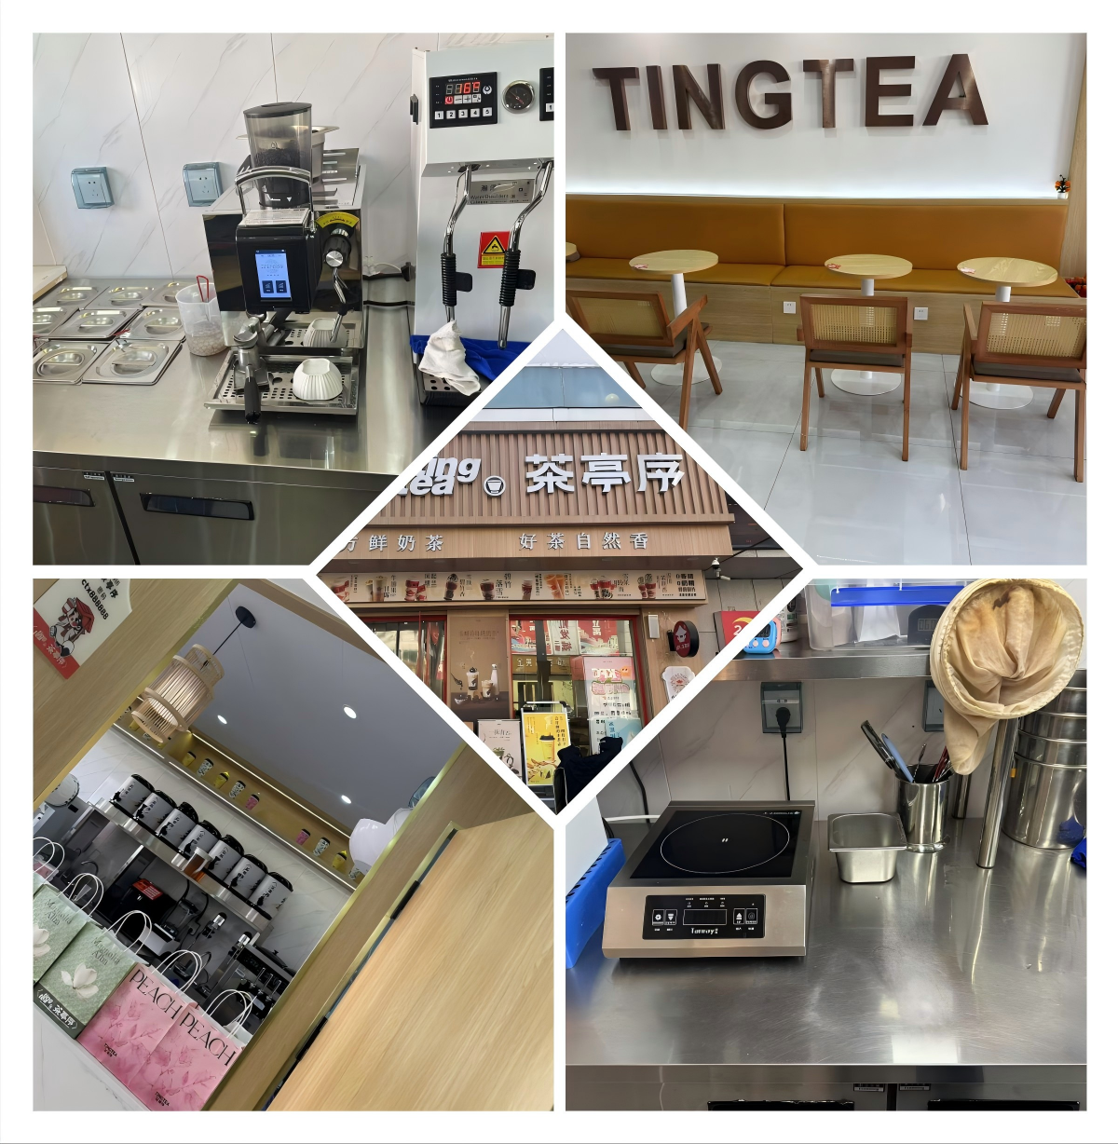

二、鱼你在一起
上榜理由：1.操作间干净整洁。
2.就餐环境整洁。
3.后厨物品摆放整齐。
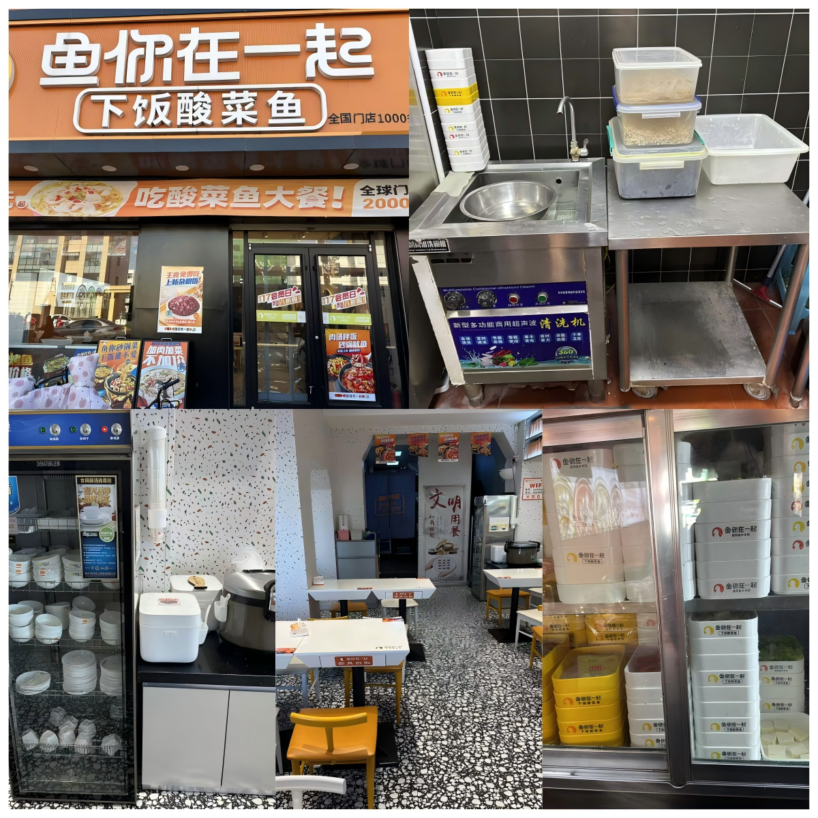

三、汤火功夫麻辣烫
上榜理由：1.就餐环境干净整洁。
2.后厨干净整洁
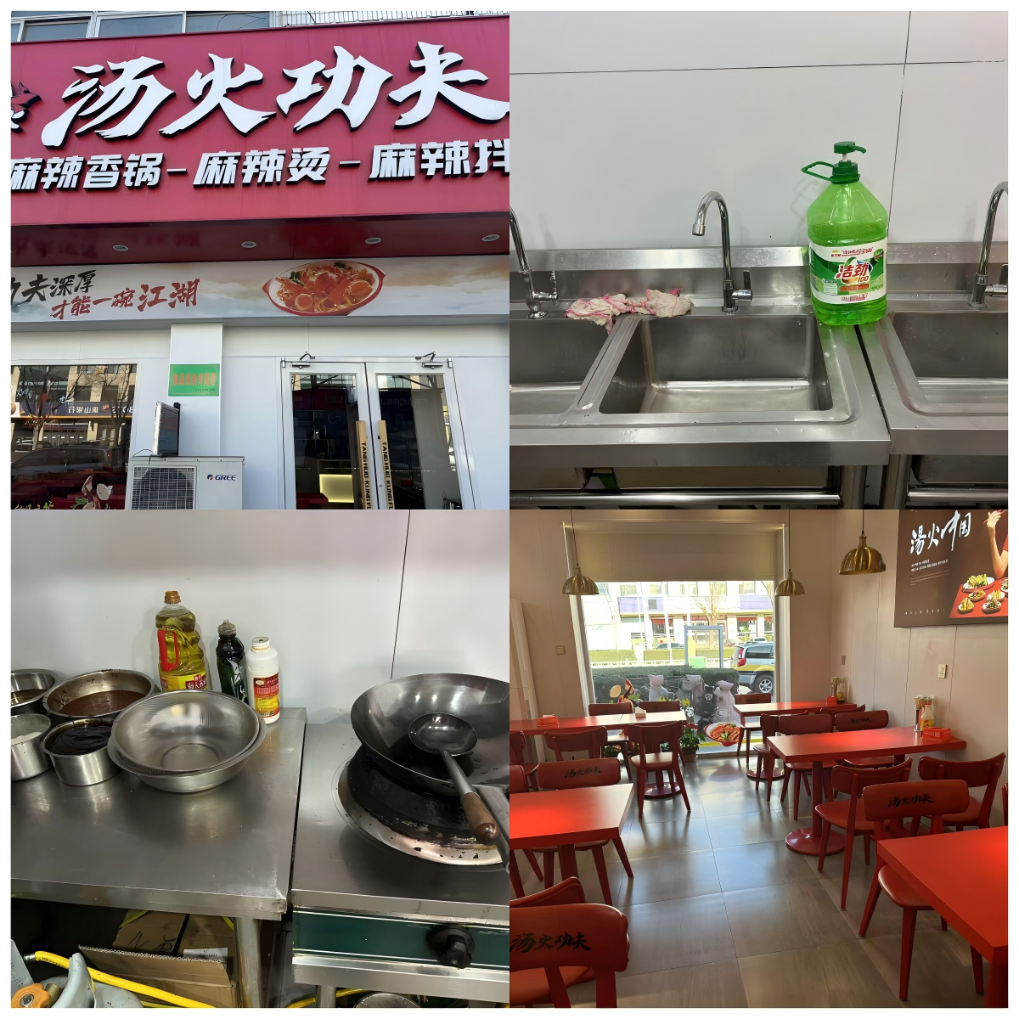

四、四味火老潼关肉夹馍·刀削面
上榜理由：1.就餐环境干净整洁
2.后厨物品摆放有序。
3.调料台干净整洁。
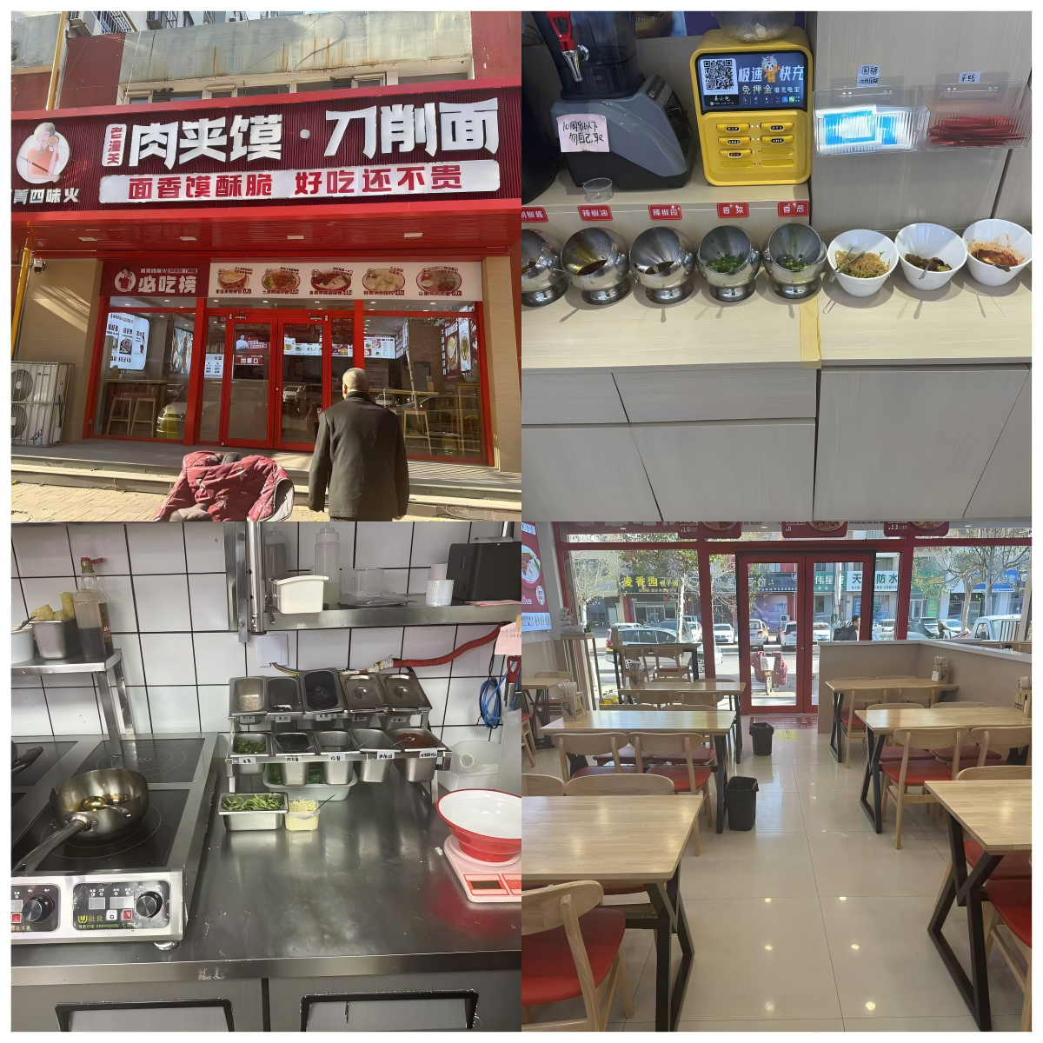

五、坛子李烤肉
上榜理由：1.后厨干净整洁
2.从业人员着装规范
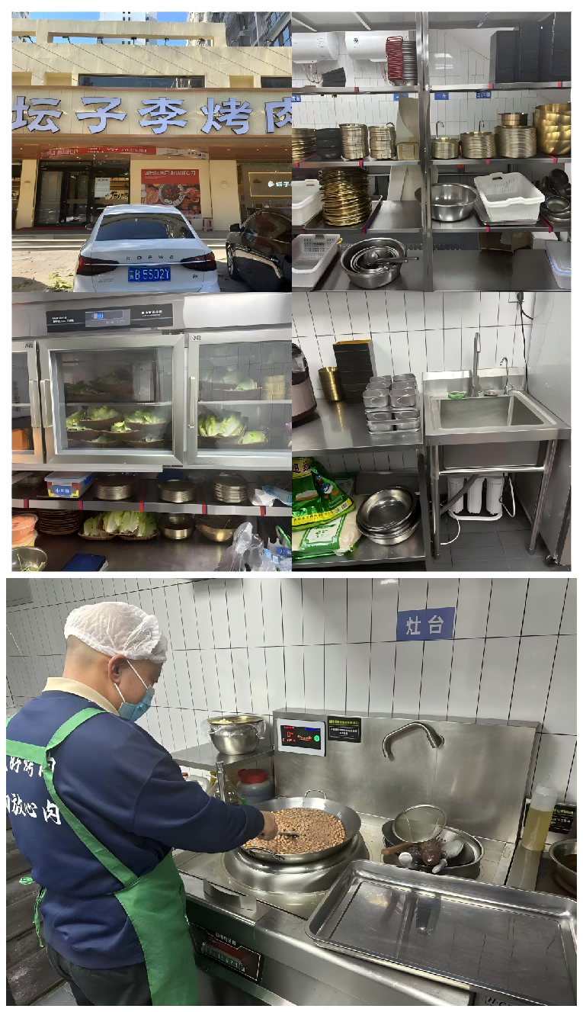
黑榜
一、东北小酒馆
上榜理由：1.后厨垃圾桶未加盖
2.操作台脏乱差
3.菜品原料未加盖
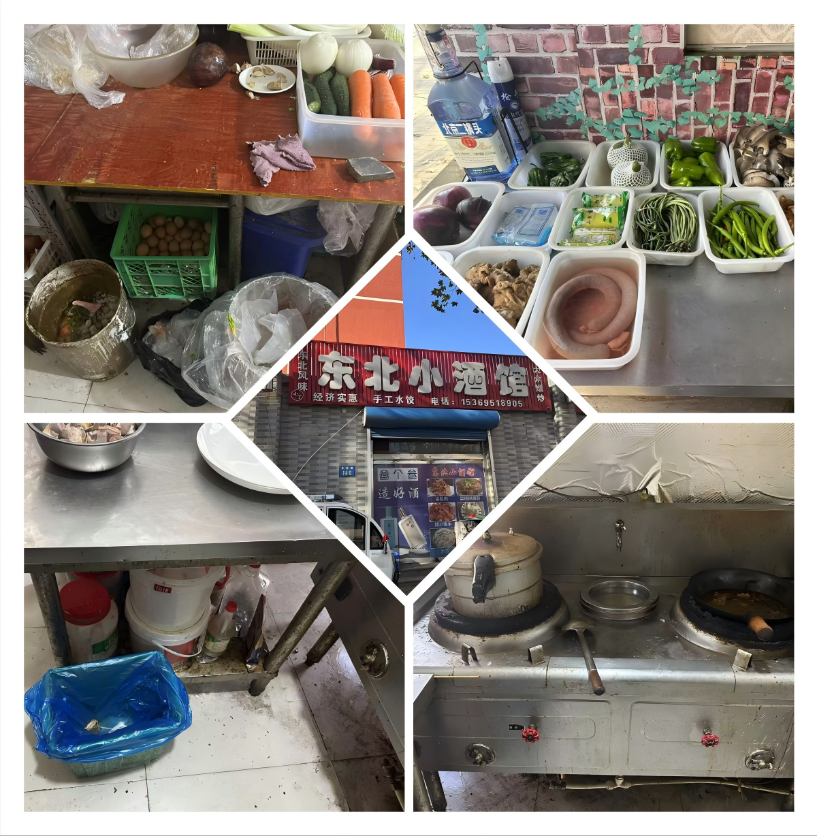

二、姜师傅过桥米线
上榜理由：1.垃圾桶未加盖
2.操作台脏乱差
3.后厨食品、物品堆放杂乱。
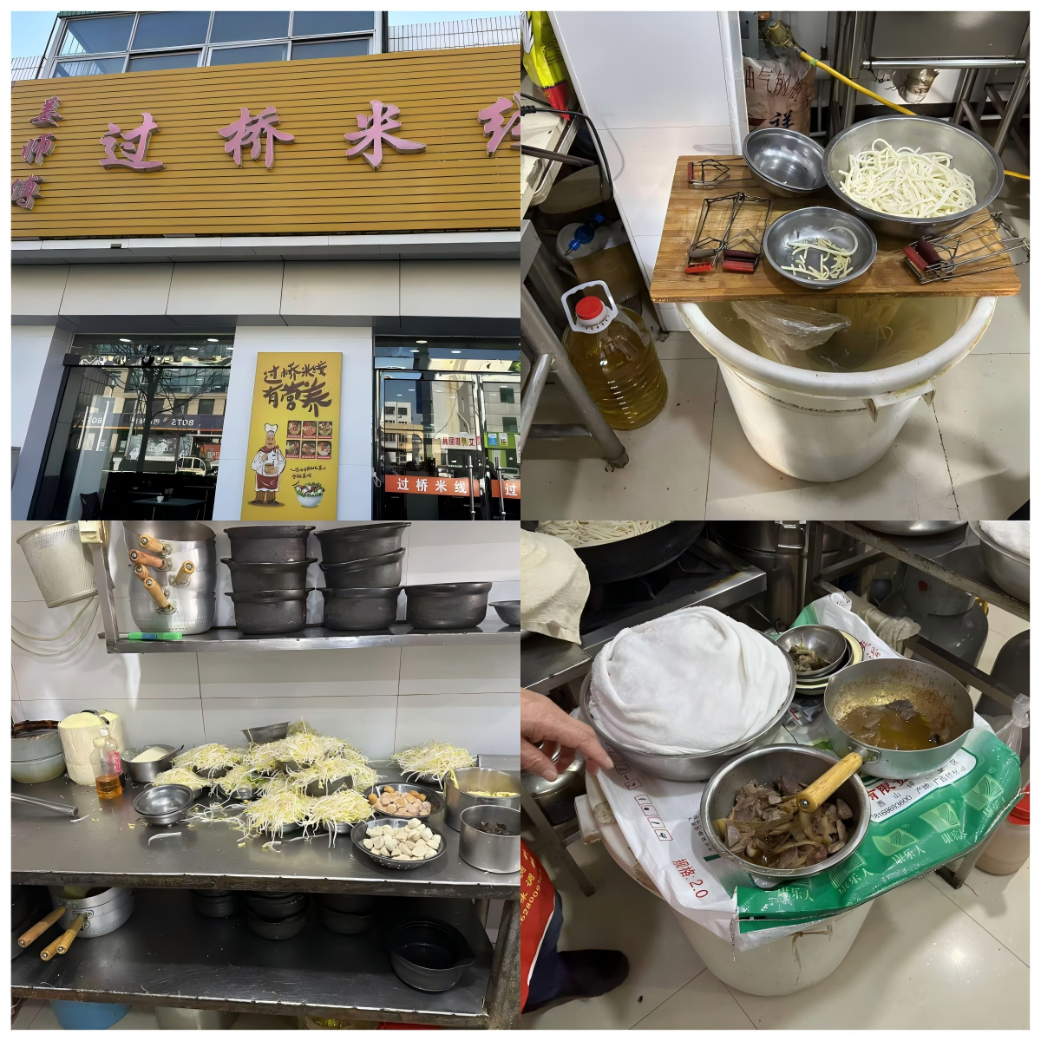

三、爱情麻辣烫
上榜理由：1.操作台有油污
2.食品原料摆放杂乱
3.垃圾桶未加盖
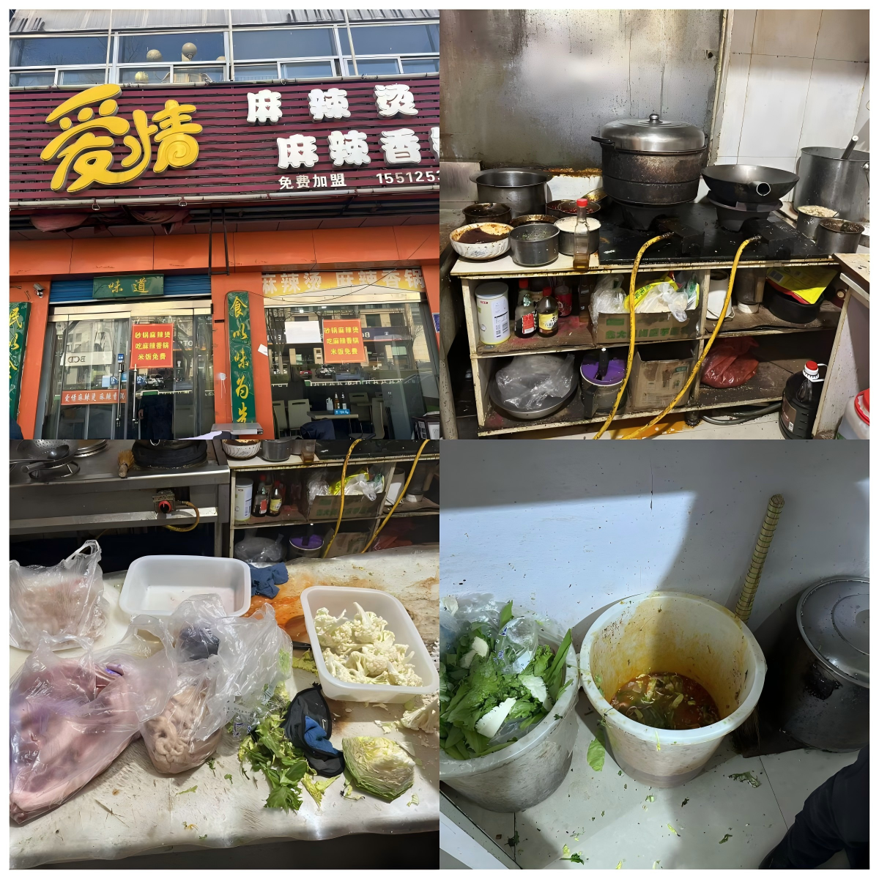

四、妙侬粥店
上榜理由：1.生熟食品混放
2.洗碗池内有污水
3.垃圾桶未加盖
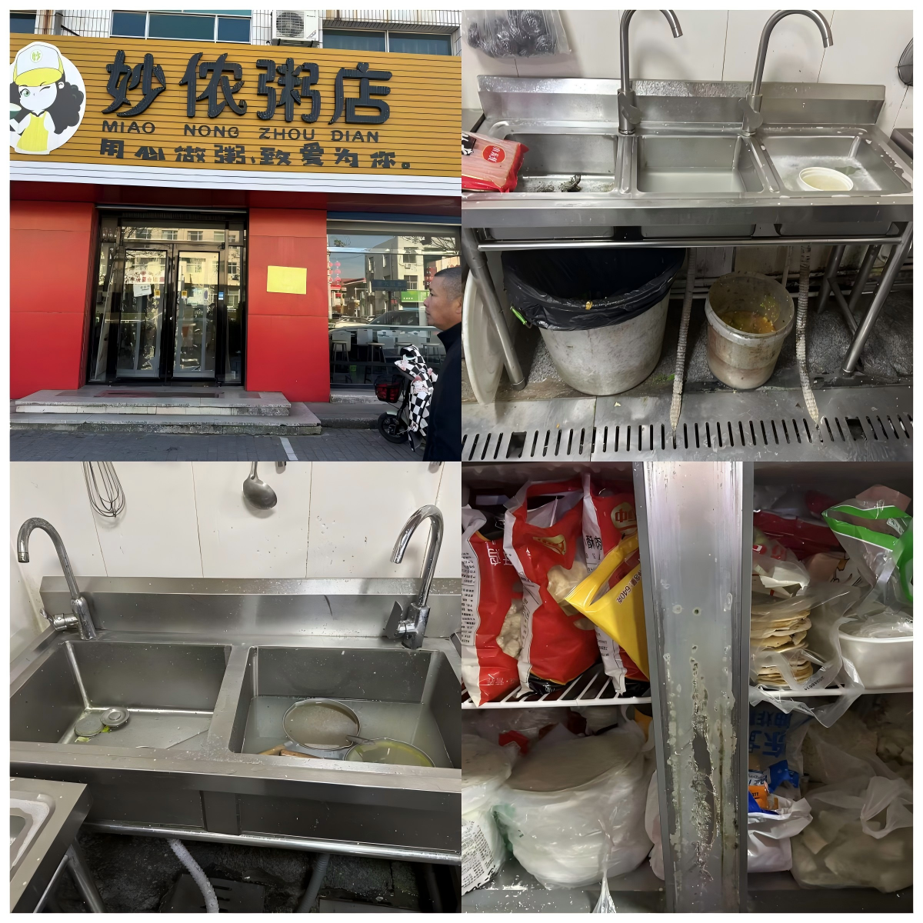

五、东北松江农家院
上榜理由：1.食品原料生熟混放
2.垃圾桶未加盖
3.食品原料摆放杂乱
